**CV**

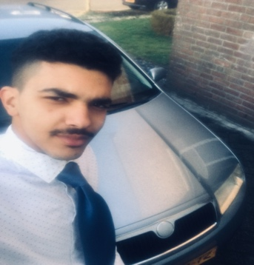**Persoonlijke gegevens**

Naam: Sweed

Voornamen: Mohmad Yazan

Adres: Korhoenstraat 2

Postcode: 6035 GD

Plaats: Ospel

Geboortedatum: 03-01-2001

Geboorteplaats: Damascus

Geboorteland: Syrië

Burgerlijke staat ongehuwd

GSM: 06-15652866

Ik heb Nederland nationaliteit gekregen

En ik heb auto rijbewijs

**Opleidingen**

Het Kwadrant in Weert ik heb daar Nederlands taal geleerd .

Philips van Horne in Weert Ik heb vmbo-t gedaan maar ik ben gezakt in Engels en ik heb geen diploma gekregen .

Huidige opleiding: Gilde Opleidingen Weert/Roermond Brede Opleiding niveau 2 leerjaar 2ICT medewerker .

**Talen**

Ik spreek redelijk Nederlands 2F niveau .

Ik spreek goed Arabisch dit is mijn moedertaal .

**Stages**

Bij de Gamma Weert als magazijnmedewerker ,vakkenvuller ,kassa en klantenservice .

Bij de Sligro Weert als administratief medewerker , vakkenvuller, demo opbouwen .

Bij de Mediamarkt in Heerlen als Medewerker ICT.

**Werkervaring**

Jumbo Weert, 1 jaar als magazijnmedewerker.

Domino’s, 6 maanden als pizzabakker en pizzabezorger .

Mijn sterkste punt zijn :

Geduldig, Samenwerken, Flexibelen en ik ben heel handig .

Vrij tijd :

Ik was een led van internationale aword om activiteiten af te ronden.

Shows geven voor mensen met dansen en goochelen .

Mijn hobby’s zijn :

Zwammen,paardrijden, goochelen, basketball ,dansen en kamperen .